
DogCare
Plataforma móvil de servicios para el cuidado de perros

ARQUITECTURA DE SOFTWARE
Arquitectura de Software
Proyecto | DogCare — Plataforma móvil de servicios para el cuidado de perros
Código del documento | DOC-02
Versión | 1.0
Fecha | 2026-11-02
Estándar de referencia | —
Institución | Universidad de San Buenaventura
Asignatura | Desarrollo de Aplicaciones para Dispositivos Móviles — Optativa II
Docente | Ing. Jairo Armando Salcedo Aranda
Equipo de trabajo
Juan Esteban Olaya Muñoz
Nicolas Quiroz Gomez
Juan Sebastian Garzon Suarez

Tabla de contenido
1. Objetivo y alcance 3
2. Arquitectura general 3
3. Componentes y responsabilidades 4
4. Comunicación entre componentes 5
5. Servicios externos y Firebase 5
6. Seguridad 5
7. Persistencia 6
8. Despliegue 6
9. Decisiones técnicas 6
10. Limitaciones 6

1. Objetivo y alcance
Describe la arquitectura de software de DogCare tal como está implementada en el código: capas, componentes, comunicación, servicios externos, seguridad, persistencia y despliegue. Cubre la aplicación Android y los servicios en la nube que consume; no existe backend propio.

2. Arquitectura general
DogCare es una aplicación Android nativa escrita en Kotlin con Jetpack Compose y Material 3. Se organiza en tres capas dentro de un único módulo app: presentación (presentation, ui/theme), dominio (domain) y datos (data). No usa ViewModels: el estado de interfaz vive en los Composables (remember, mutableStateOf) y en los repositorios, que exponen Flow y StateFlow.
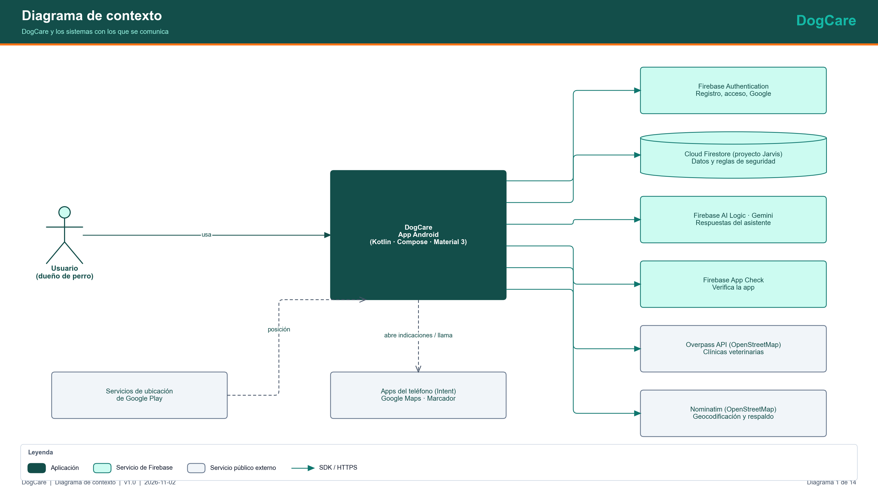
Figura 1. Contexto del sistema.
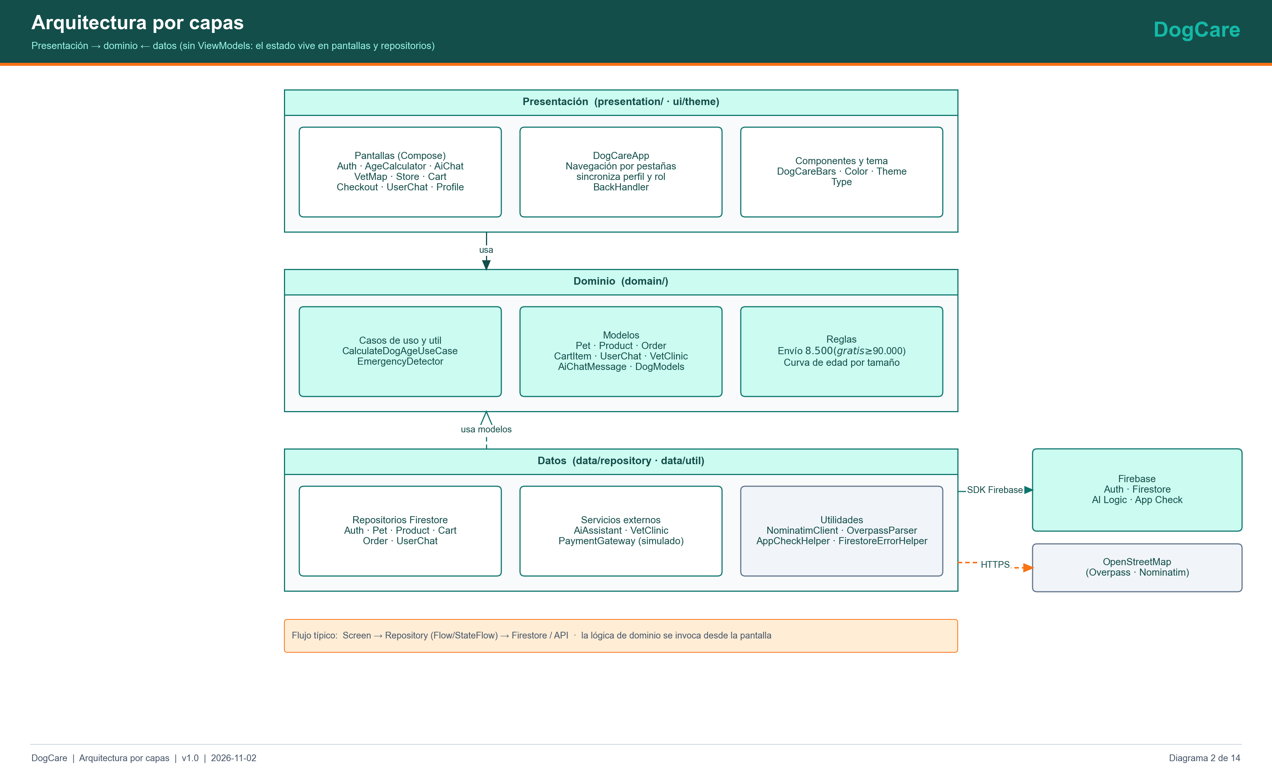
Figura 2. Arquitectura por capas.

3. Componentes y responsabilidades
Capa | Componente | Responsabilidad
Presentación | DogCareApp | Navegación por pestañas, sincronización de perfil y rol, BackHandler, historial del chat con IA por usuario.
Presentación | AuthScreen, AgeCalculatorScreen, AiChatScreen, VetMapScreen, StoreScreen, CartScreen, CheckoutScreen, UserChatScreen, ProfileScreen | Una pantalla por módulo funcional.
Presentación | DogCareBars, ui/theme | Barras superior e inferior; paleta verde esmeralda y naranja.
Dominio | CalculateDogAgeUseCase | Curva no lineal de edad humana equivalente, etapa de vida y consejos.
Dominio | EmergencyDetector | Detección de señales de urgencia en el texto del usuario.
Dominio | domain/model/* | Pet, Product, Order, CartItem, UserProfile, Conversation, ChatMessage, VetClinic, AiChatMessage.
Datos | AuthRepository | Firebase Authentication (correo y Google), perfil y rol en Firestore.
Datos | PetRepository, ProductRepository, CartRepository, OrderRepository, UserChatRepository | Acceso a Firestore con Flow; el carrito es un StateFlow en memoria con respaldo en Firestore.
Datos | AiAssistantRepository | Firebase AI Logic (Gemini) con App Check, lista de modelos candidatos y límites de tiempo.
Datos | VetClinicRepository, NominatimClient, OverpassParser | Veterinarias reales de OpenStreetMap; distancia Haversine; respaldo Nominatim.
Datos | PaymentGatewayRepository | Pago SIMULADO local con estados aprobado, rechazado y pendiente.
Datos | AppCheckHelper, FirestoreErrorHelper | Configuración de App Check y manejo uniforme de errores de Firestore.

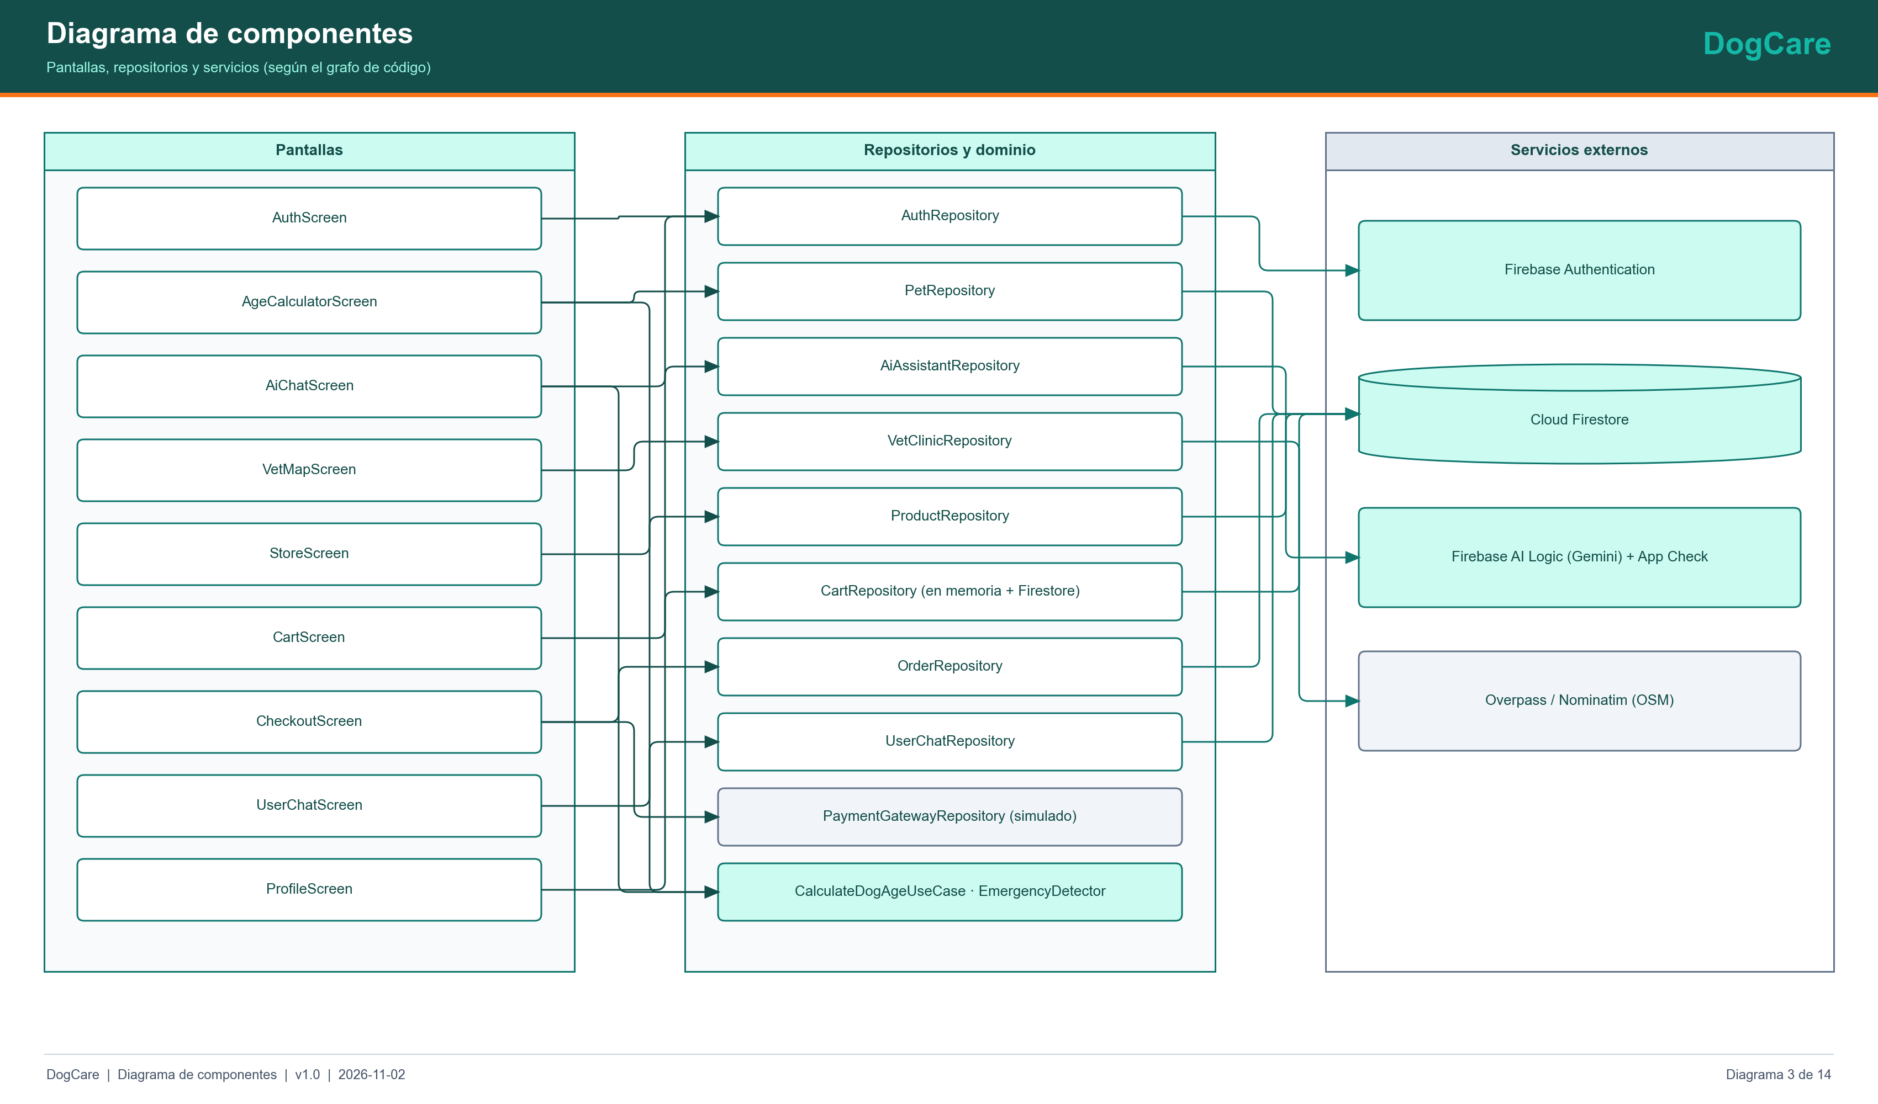
Figura 3. Componentes: pantallas, repositorios y servicios.

4. Comunicación entre componentes
- Las pantallas reciben los repositorios por parámetro desde MainActivity (inyección manual, sin framework).
- Los repositorios exponen Flow de Firestore; ante un error se registra y se emite una lista vacía en lugar de lanzar la excepción.
- Las llamadas de red usan corrutinas (Dispatchers.IO) con tiempos máximos explícitos.
- La IA y Firestore se acceden mediante SDK; Overpass y Nominatim mediante HTTPS con OkHttp y un User-Agent propio.

5. Servicios externos y Firebase
Servicio | Uso | Observación
Firebase Authentication | Registro, acceso, Google, recuperación de contraseña | Proyecto Firebase Jarvis.
Cloud Firestore | Datos de la aplicación | Base dedicada; reglas en firestore.rules.
Firebase AI Logic (Gemini) | Asistente de IA | Modelos en MODEL_CANDIDATES: gemini-3.5-flash-lite, gemini-3.8-flash.
Firebase App Check | Verificar la app | Proveedor de depuración en desarrollo; reCAPTCHA declarado.
Overpass / Nominatim | Veterinarias y geocodificación | Servicios públicos sin clave; límites de uso y de tiempo.

6. Seguridad
- Reglas de Firestore con denegación por defecto, validación de esquema, rol de solo lectura para el cliente y acceso limitado al dueño o a los participantes.
- App Check para evitar uso de la API de IA desde apps no autorizadas.
- La clave de API de Android de Firebase no es un secreto de servidor, pero debe restringirse por paquete y SHA-1; google-services.json no se publica en el repositorio.
- El pago es simulado: no se procesan ni almacenan datos de tarjeta.

7. Persistencia
Toda la persistencia es remota en Cloud Firestore. No existe base local: la dependencia Room estaba declarada sin ningún uso y se retiró. El carrito se conserva en memoria y se sincroniza con carts/{uid}.

8. Despliegue
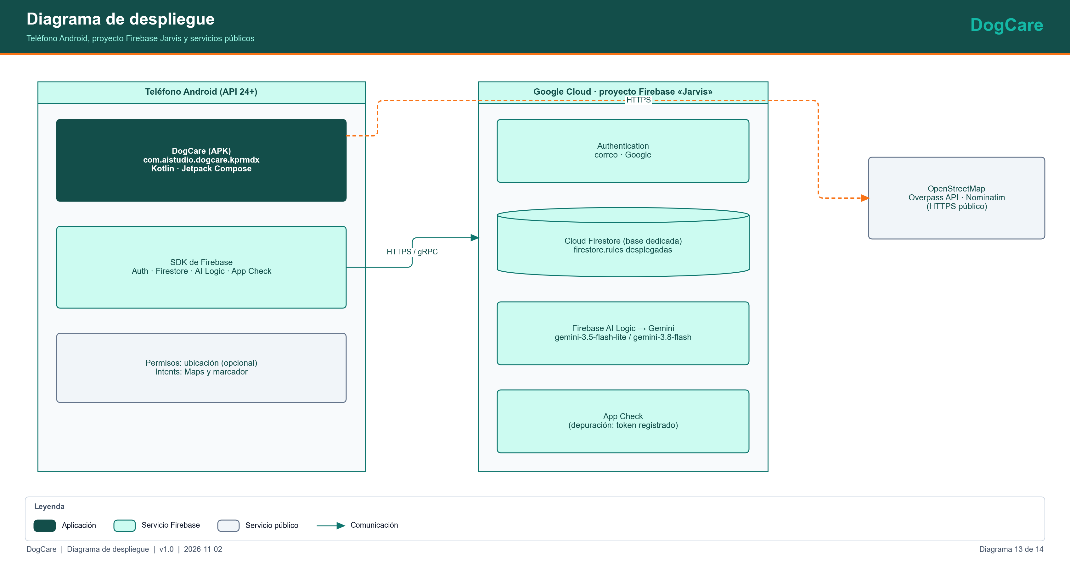
Figura 4. Despliegue.

9. Decisiones técnicas
Decisión | Motivo | Consecuencia
Firebase en lugar de backend propio | Sin costo de servidor, autenticación y reglas integradas. | No hay validación de servidor para precios ni pagos.
OpenStreetMap en lugar de Google Maps | Directorio verificable sin clave ni costo. | Teléfonos y marca de urgencia dependen de las etiquetas OSM.
Pago simulado | Decisión del autor: sin pasarela real ni cobros. | El cliente decide el estado del pago (RK-01).
Marketplace multivendedor | Cualquier usuario autenticado publica sus productos. | Reglas por sellerUid en lugar de un rol de tienda.
Sin ViewModels | Aplicación de alcance académico; estado simple. | Más lógica en Composables; menos testeable.

10. Limitaciones
- Sin backend: no hay verificación de pagos ni precios en servidor.
- Dependencia de servicios de terceros sin SLA.
- Arquitectura sin ViewModels: se recomienda migrar si el proyecto crece.

